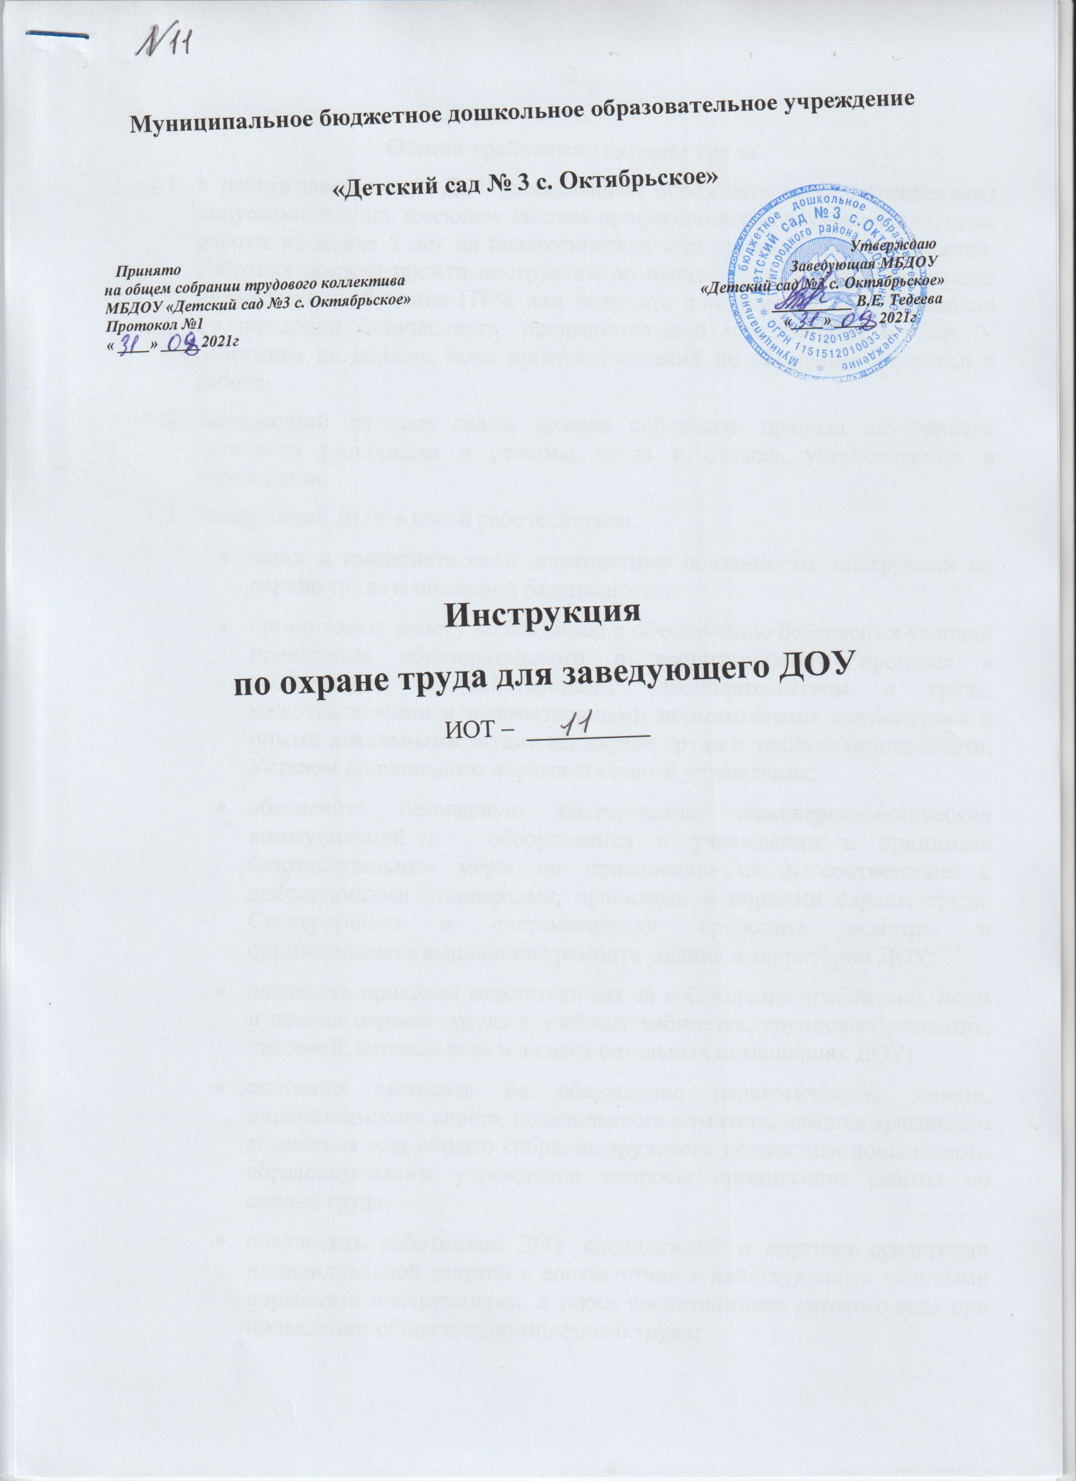

Муниципальное бюджетное дошкольное образовательное учреждение

«Детский сад № 3 с. Октябрьское»

Принято Утверждаю
на общем собрании трудового коллектива Заведующая МБДОУ
МБДОУ «Детский сад №3 с. Октябрьское» «Детский сад №3 с. Октябрьское»
Протокол №1 __________ В.Е. Тедеева
« ____» _____2021г «____» _____ 2021г

Инструкция
по охране труда для заведующего ДОУ
ИОТ – __________

Общие требования охраны труда
  - К работе заведующим ДОУ (дошкольным образовательным учреждением) допускаются лица, имеющее высшее профессиональное образование, стаж работы не менее 5 лет на педагогических или руководящих должностях. Работник должен пройти инструктаж по охране труда, противопожарные инструктажи, обучение ПТМ или получить дополнительное образование по пожарной безопасности, предварительный медицинский осмотр. У работника не должно быть противопоказаний по состоянию здоровья к работе.
  - Заведующий детским садом должен соблюдать правила внутреннего трудового распорядка и режимы труда и отдыха, установленные в учреждении.
  - Заведующий ДОУ в своей работе должен:
- знать и выполнять свои должностные обязанности, инструкции по охране труда и пожарной безопасности;
- организовать работу по созданию и обеспечению безопасных условий проведения образовательного и воспитательного процесса в соответствии с действующим законодательством о труде, межотраслевыми и ведомственными нормативными документами и иными локальными актами по охране труда и технике безопасности, Уставом дошкольного образовательного учреждения;
- обеспечить безопасную эксплуатацию инженерно-технических коммуникаций и оборудования в учреждении и принимать безотлагательные меры по приведению их в соответствие с действующими стандартами, правилами и нормами охраны труда. Своевременно и систематически проводить осмотры и организовывать выполнение ремонта здания и территории ДОУ;
- назначать приказом ответственных за соблюдение требований, норм и правил охраны труда в учебных кабинетах, групповых комнатах, столовой, актовом зале и во всех остальных помещениях ДОУ;
- системно выносить на обсуждение педагогического совета, попечительского совета, родительского комитета, административного совещания или общего собрания трудового коллектива дошкольного образовательного учреждения вопросы организации работы по охране труда;
- обеспечить работников ДОУ спецодеждой и другими средствами индивидуальной защиты в соответствии с действующими типовыми нормами и инструкциями, а также воспитанников детского сада при проведении общественно-полезного труда;
- поощрять работников дошкольного образовательного учреждения за активную работу по созданию и обеспечению здоровых и безопасных условий при проведении образовательного и воспитательного процесса;
- привлекать к дисциплинарной ответственности лиц, виновных в нарушении законодательства о труде, правил и норм охраны труда и техники безопасности;
- систематически проводить согласно плана профилактическую работу по предупреждению травматизма и снижению заболеваемости сотрудников и воспитанников детского сада;
- организовать в установленном порядке работу комиссий по приемке дошкольного образовательного учреждения к новому учебному году;
- безотлагательно сообщать о каждом несчастном случае непосредственно вышестоящему руководителю управления образования, родителям пострадавшего (законным представителям), принять исчерпывающие меры к устранению причин несчастного случая, своевременно создать все необходимые условия для проведения объективного расследования согласно действующим положениям и законодательству РФ;
- заключать ежегодно совместно с профсоюзным комитетом ДОУ выполнение соглашений по охране труда. Подводить итоги выполнения соглашений по охране труда 2 раза в год;
- утверждать приказом по ДОУ после согласования с профсоюзным комитетом инструкции по охране труда для всех работников детского сада. В установленном порядке организовывать пересмотр инструкций по охране труда ДОУ не реже одного раза в пять лет;
- в установленном порядке планировать периодическое обучение сотрудников детского образовательного учреждения по вопросам охраны труда и обеспечения безопасности жизнедеятельности на курсах и семинарах, которые организуются отделами управления образования и службами охраны труда;
- проводить анкетирования, опросы и на основе их анализа совместно с профсоюзным комитетом и родительским комитетом принимать меры по улучшению качества организации питания детей и ассортимента продуктов питания, по улучшению условий для качественного приготовления пищи;
- осуществлять работу в соответствии с правилами внутреннего трудового распорядка ДОУ;
- обеспечить режим соблюдения норм, требований и правил по охране труда и технике безопасности при организации учебно-воспитательного процесса с воспитанниками.
  - Во время работы в детском саду на заведующего ДОУ возможно воздействие следующих вредных производственных факторов:
- интеллектуальные и эмоциональные нагрузки;
- поражение электрическим током при использовании неисправного электрического оборудовании кабинета и технических средств обучения.
- пыль, вредные химические вещества, выделяемые при работе принтеров, копировальной техники;
- нарушение остроты зрения при недостаточной освещенности рабочего кабинета, выхода из строя светильников, а также зрительное утомление при длительной работе без перерывов с документами и на персональном компьютере или ноутбуке;
- ионизирующие, неионизирующие излучения и электромагнитные поля при работе с персональным компьютером, лазерным принтером, ксероксом.
  - Заведующий детским садом обязан строго соблюдать правила пожарной безопасности, знать места расположения первичных средств пожаротушения (огнетушители, песок, вода), расположение путей эвакуации из здания во время пожара или задымления, уметь пользоваться ручным пожарным извещателем.
  - В процессе выполнения работы заведующий дошкольным образовательным учреждением обязан строго соблюдать правила личной гигиены, содержать в чистоте и порядке свой рабочий кабинет.
  - В случае невыполнения или нарушения инструкции по охране труда, заведующий ДОУ привлекается к ответственности в соответствии с действующим законодательством РФ.

- Требования охраны труда перед началом работы
  - Подготовить рабочее место:
    - убедиться внешним осмотром в отсутствии механических повреждений шнуров электропитания и корпусов средств оргтехники, а также в отсутствии механических повреждений электропроводки и других кабелей, розеток, выключателей, светильников, кондиционеров и другого оборудования;
    - проконтролировать правильность оборудования рабочего места (установку стола, стула). При необходимости, произвести необходимые изменения в целях исключения неудобных поз и длительных напряжений тела;
    - убрать с рабочего места посторонние предметы и предметы, не требующиеся для выполнения текущей работы (коробки, сумки, папки, книги и т. п.);
    - проверить, достаточно ли освещено рабочее место. При недостаточной освещенности необходимо организовать местное освещение. Светильники расположить так, чтобы при работе источник света не слепил глаза как самому работающему, так и окружающим;
    - проверить санитарно-гигиеническое состояние помещений – чистота, температура и влажность воздуха;
    - убедиться в наличии и содержании аптечки первой помощи, огнетушителя.
  - Обо всех обнаруженных неисправностях и других неполадках, которые препятствуют выполнению работ, заведующий ДОУ обязан сообщить своему заместителю по АХЧ любым доступным способом и приступить к работе только после их устранения.
  - Заведующему ДОУ запрещено приступать к работе в случае обнаружения несоответствия рабочего места установленным в данном разделе требованиям, а также при невозможности выполнить указанные в данном разделе подготовительные к работе действия.

- Требования охраны труда во время работы
  - Строго выполнять требования личной гигиены и безопасности труда согласно инструкции.
  - Использовать в работе только исправную электроаппаратуру.
  - Соблюдать чистоту и порядок в рабочем кабинете.
  - Строго соблюдать правила и нормы пожарной безопасности, знать пути эвакуации при пожаре, расположение рубильников для отключения электроэнергии, уверенно уметь пользоваться огнетушителем.
  - При недостаточной освещенности рабочего стола для дополнительного его освещения использовать исправную настольную лампу на устойчивом основании.
  - При работе с компьютером, принтером, ксероксом строго соблюдать меры безопасности от поражения электрическим током, а именно:
- не выполнять подключение к электрическим розеткам, фильтрам и не отключать от них приборы мокрыми и влажными руками;
- не оставлять включенными электроприборы без присмотра, особенно принтер, мультимедийный проектор, ксерокс, ламинатор;
- не прикасаться к движущимся частям средств оргтехники и другого оборудования.
  - При работе с персональным компьютером, ноутбуком, принтером, ксероксом руководствоваться инструкцией по охране труда при работе на компьютере, принтере, ксероксе.
  - Для поддержания здорового микроклимата следует через каждые 2 часа работы проветривать помещение; открывая фрамугу, быть предельно осторожным при фиксировании ее в открытом положении.
  - При длительной работе с документами, работе на компьютере с целью снижения утомления глаз через каждый час работы необходимо проводить перерыв на 10—15 мин. Во время перерыва необходимо выполнить ряд упражнений для глаз, размять руки, шею, плечи, произвести небольшую физкультурную разминку.
  - При перемещении по зданию и территории не спешить, во избежание падения, особенно в период гололеда, не ходить по влажному полу в период влажной уборки коридоров и помещений.
  - В течение своего рабочего времени заведующий ДОУ:
- вместе с медицинской сестрой образовательного учреждения осуществляет работу по улучшению медицинского обслуживания и оздоровлению воспитанников и работников;
- обеспечивает учебно-трудовую нагрузку сотрудников, воспитанников с учетом их психофизических возможностей, организует оптимальные режимы труда и отдыха, соответствующие нормам;
- запрещает проведение учебно-воспитательного процесса при наличии опасных условий для здоровья детей или работников детского сада;
- осуществляет бесперебойное финансирование мероприятий касающихся обеспечения охраны труда и безопасности жизнедеятельности как воспитанников, так и сотрудников учреждения, производит оплату листков временной нетрудоспособности (больничных листков) работникам, а также доплату за работу в неблагоприятных условиях труда;
- несет персональную ответственность за обеспечение здоровых и безопасных условий учебно-воспитательного процесса.

- Требования безопасности в аварийных ситуациях
  - При возникновении задымления, пожара немедленно сообщить об этом работникам дошкольного образовательного учреждения по системе оповещения о пожаре и в ближайшую пожарную часть по телефону 101. Осуществлять персональный контроль процесса эвакуации детей, сотрудников, ценных документов на эвакуационную площадку дошкольного образовательного учреждения, встретить пожарную команду и передать основные сведения о здании учреждения, месте возгорания, месте отключения электроэнергии и расположения гидранта, по возможности осуществить тушение пожара первичными средствами пожаротушения до прибытия пожарной дружины.
  - В случае возникновении аварийной ситуации срочно принять меры по ее ликвидации, немедленно оказать первую помощь пострадавшему, вызвать медицинскую сестру ДОУ, при необходимости отправить пострадавшего в ближайшее медицинское учреждение, позвонив по телефону 103.
  - Не приступать к выполнению работы при плохом самочувствии или внезапной болезни.
  - В случае выявления неисправностей в работе компьютера, принтера, ксерокса, магнитофона (шум, запах гари, возникновение дыма, искрение) немедленно отключить данное оборудование от электросети и сообщить об этом заместителю заведующего по АХЧ или завхозу. Использование оборудования можно продолжить только после устранения возникшей неисправности.
  - При получении травмы немедленно обратиться к медицинской сестре в медицинский кабинет.

- Требования безопасности по окончании работы
  - Проветрить помещения, после чего закрыть все окна и фрамуги.
  - Привести в порядок свое рабочее место, навести порядок в кабинете.
  - Выключить электрооборудование из розеток.
  - Выключить электроосвещение, закрыть кран, закрыть кабинет на ключ.
  - О недостатках, замеченных во время работы, обязательно сообщить заместителю заведующего по административно-хозяйственной работе (завхозу).

